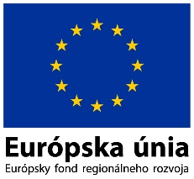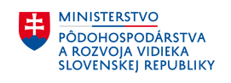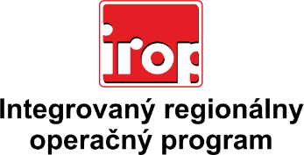

Zoznam odborných hodnotiteľov
Kód výzvy | Mená odborných hodnotiteľov
IROP-PO2-SC221-2016-10  1. hodnotiace kolo | Mgr. Adnan Almaksus
 | Ing. Marek Angelovič, PhDr.
 | Ing. Peter Baláž
 | Mgr. Mária Biľová
 | Ing. Katarína Dolníková
 | Ing. Lukáš Dubovský
 | JUDr. Eva Gyurovszká
 | Ing. Roman Hegeduš
 | Ing. Jana Hlaváčová
 | Mgr. Richard Hulín
 | PaeDR. Peter Javorský, PhD.
 | Ing. Simona Klongová
 | Mgr. Silvia Kotrhová
 | JUDr. Peter Lakota
 | Ing. Martina Lamačková
 | Mgr. Peter Lukáč
 | Ing. Beáta Ľubová
 | Ing. Martin Masár
 | Ing. Alexander Molnár
 | Ing. Šarlota Nováková
 | doc. Ing. Pavol Otepka, PhD.
 | Ing. Iveta Pažická
 | doc. Ing. Peter Pisár
 | Ing. Lucia Romančíková
 | Ing. Patrik Saxa
 | Ing. Róbert Škripko
 | PhDr. Monika Štoffová
 | Ing. Jozef Šuľak
 | PhDr. Miroslav Turčan
 | Ing. Ľubomír Vígľaš
 | Ing. Darina Voláková
 | Mgr. Peter Zemko
 | Ing. Jana Zvarová
 | Ing. Zuzana Žideková
 | Mgr. Martin Žilák

